夕陽無限好 倦鳥知返 [光碟封面]

幾度懷念，幾度擁有、光陰逝水，歲月留痕
[Slide show Menu]
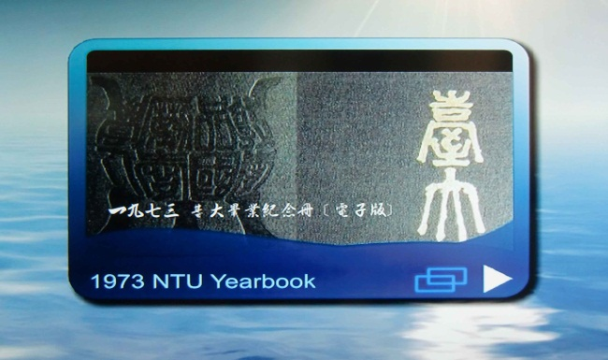
文、理、法、醫、工、農 六大學院 選頁
[Slide show Sub-Menu]
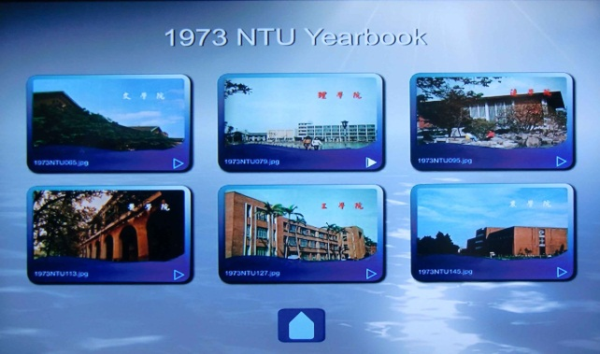

光碟內包括：Slideshow 檔、181 張圖片Jpeg檔、 MS PowerPoint檔。
(DVD Player, DVD Blue ray Player, TV, HDTV, PC.)

